Урок 11 кл тема: «Повторение темы «Магнитное поле.»
(20.04-24.04), (27.04-30.04)
Срок сдачи: 28 апреля

Для повторения темы «Магнитное поле» предлагается выполнить самостоятельную работу, предложенную ниже. При решении задач воспользуйтесь информацией, указанной на картинках.
Комментарии при решении задач.
Задача 1.
Воспользуйтесь правилом «правого винта» и правилом сложения векторов.
Задача 2.
Воспользуйтесь правилом « левой руки».
Задача 3.
Изобразите вектора силы Ампера и силы тяжести, примените 2 закон Ньютона, используйте формулы, связывающие напряженность и напряжение, объем и длину, массу и плотность, а также формулу сопротивления проводника.
Задача 4.
В задаче используйте формулу силы Лоренца, формулу, связывающую напряженность и напряжение.
Задача 5.
Частота связана с периодом обращения частицы. На вышеуказанных картинках предложен вывод формулы периода при вращении частицы в магнитном поле. Примените эти рассуждения при решении задачи. Рисунок обязателен.

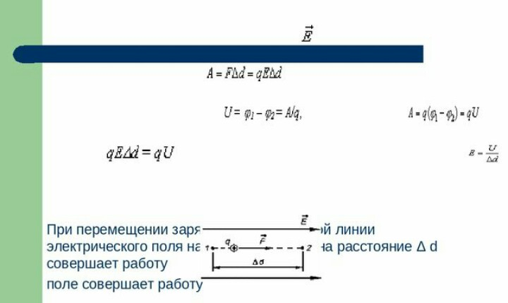
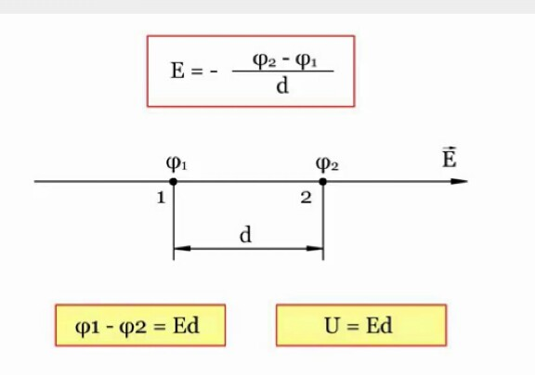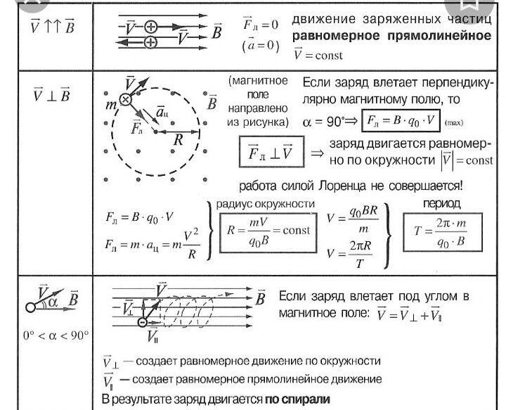

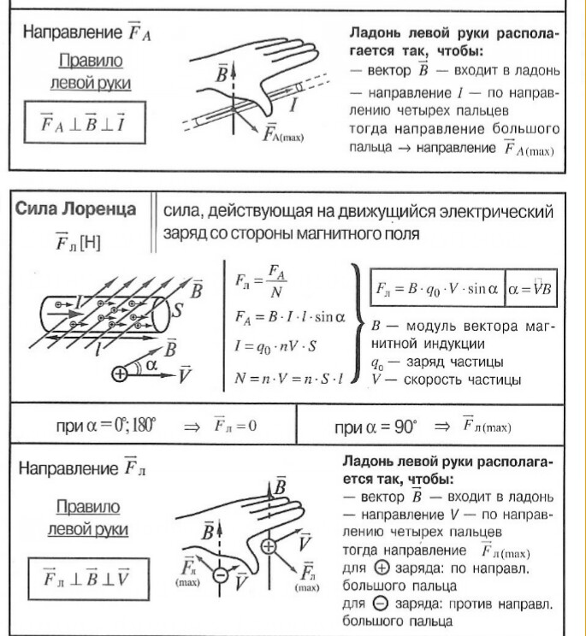

Форма контроля: оценка за самостоятельную работу.
Выполните задание письменно на двойном листочке, на лицевой стороне которого напишите: «Самостоятельная работа по теме… ученицы(ка)…кл средней школы № 25 Фамилия Имя».
Задачи оформляйте по требованиям (дано, найти, решение с рисунком и выводом формулы, ответ).

Самостоятельная работа.

